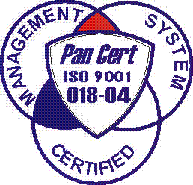
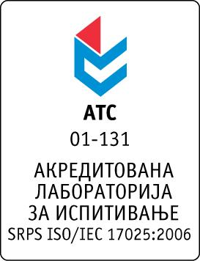

Република Србија
Аутономна Покрајина Војводина
ИНСТИТУТ ЗА ЈАВНО ЗДРАВЉЕ ВОЈВОДИНЕ
Футошка 121, 21000 Нови Сад
Централа: (021) 422-255; 4897-800
Директор: (021) 6622-784
Факс: (021) 6613-989
E-mail: izjzv@izjzv.org.rs
www.izjzv.org.rs

Нови Сад, 19.11.2018. године
Број: 01-2428/8

ПРЕДМЕТ: Првa измена конкурсне документације 01-2428/5 од 15.11.2018. године у поступку јавне набавке добара „Материјал за одржавање хигијене 2“, МН – 24/2018.

У складу са чланом 63. став 1., Закона о јавним набавкама (Сл. Гласник РС број 124/2012, 14/2015 и 68/2015), вршимо измене Конкурсне документације број 01-2428/5 од 15.11.2018. године у поступку јавне набавке добара „Материјал за одржавање хигијене 2“, МН – 24/2018.

На страни 5/35 у делу 3. ВРСТА, ТЕХНИЧКЕ КАРАКТЕРИСТИКЕ (СПЕЦИФИКАЦИЈА), КВАЛИТЕТ, КОЛИЧИНА И ОПИС ДОБАРА, НАЧИН СПРОВОЂЕЊА КОНТРОЛЕ И ОБЕЗБЕЂИВАЊА ГАРАНЦИЈЕ КВАЛИТЕТА, РОК И МЕСТО ИСПОРУКЕ ДОБАРА, додаје се тачка 5. и гласи:

- За понуђено добро из партије 1 ставка 1., понуђач је дужан да, уз понуду достави сертификат или упутство за употребу из којег се може утврдити да је понуђено средство бактерицидно, фунгицидно и вируцидно. Понуђач је дужан да, уз понуду достави и експертизу понуђеног добра као доказ да исто има вируцидно дејство на најмање три од следећих вируса: HIV, Hepatitis B, Hepatitis C, BVDV, Vaccinia, Murine Norovirus или Polio. Такође понуђач је дужан да уз понуду, приликом испоруке достави сертификат анализе (бактериолошку исправност) за сваку шаржу, спецификацију произвођача и Решење Агенције за лекове и медицинска средства, у супротном понуда ће бити недговарајућа.

Овај документ чини саставни део Конкурсне документације 01-2428/5 од 15.11.2018. године предметног поступка јавне набавке и понуда понуђача мора бити сачињена сагласно Конкурсној документацији у предметној измени документације.

С поштовањем,

Комисија за јавне набавке у предметном
поступку набавке

